当前部署架构，k8s为单节点集群，故不支持节点故障，只能支持pod重启
- 登录ecs控制台，查看pod
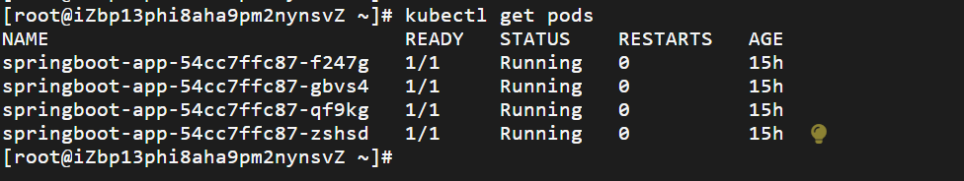

- 执行删除命令

- Pod自动重新创建运行

